东川大峡谷运动康养旅游度假区项目
2020年9月24日，东川大峡谷运动康养旅游度假区项目开工仪式在东川项目地隆重举办。总投资额约40亿。
作为云南省重点项目之一，东川大峡谷运动康养旅游度假区选址湿地公园东侧，是中青旅产投投资建设的集文化、体验、休闲、运动、生态、康养于一体的复合型文化度假产业综合体，占地约8700亩，总建筑面积约120万平方米，建成后势必将成为东川乃至云南省文化旅游的新名片。
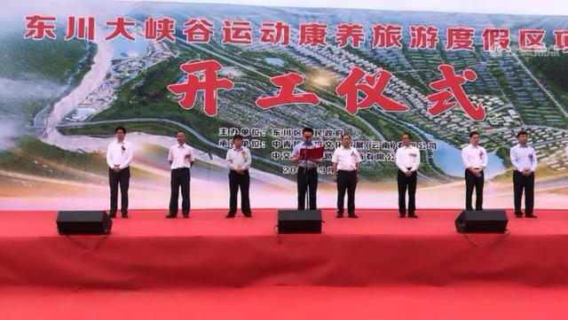
（项目开工仪式现场）
如此规模的项目，在全省范围内都是屈指可数，关于项目规划与施工、开发商以及工程建设方的综合实力等都备受外界关注。

此次开工仪式现场，项目建设方中交第三公路工程局有限公司第五工程分公司总经理张全忠介绍到，中交第三公路工程局有限公司隶属于世界500强企业——中国交通建设股份有限公司的大型国有独资施工企业，业务涵盖公路、铁路、房建、桥梁、隧道等，公司拥有公路工程施工总承包特级资质、房屋建筑总承包一级资质等多种资质，多次获得国家级的“全国优秀施工企业”等荣誉称号，综合实力毋庸置疑。
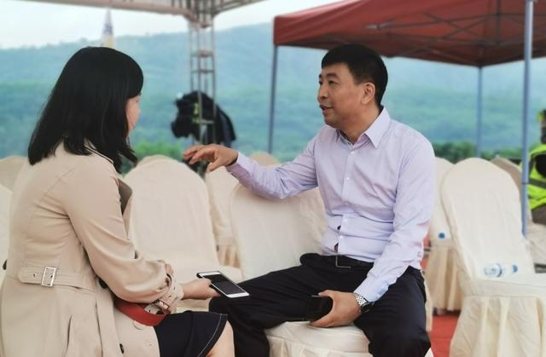
（中交第三公路工程局有限公司第五工程分公司总经理张全忠接受采访）
张总还表示，近年来，公司逐渐由公路建设、铁路建设等方向向城建转型，主攻特色小镇、康养项目等，目前在全国范围内已有多个在建特色小镇项目。东川大峡谷运动康养旅游度假区作为公司旗下的重点打造项目，项目投资额约40个亿，预计工期1825天，首先将进行“滇铜古道”特色街区项目、“牯泉湖畔”房地产项目以及东川小江城区段河道治理项目的建设，而“大峡谷水世界”项目也会同步施工。

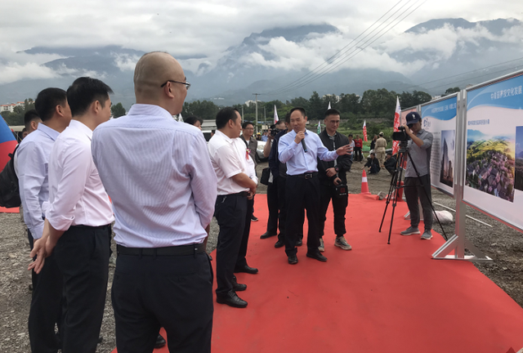

据了解，东川大峡谷运动康养旅游度假区共分为八个子项目进行实施建设，除了首批建设的四个项目外，还有“大峡谷酒店”项目、“赛车运动体验基地”项目、“大峡谷康养小镇”项目以及东川河砂产业基地项目。

东川地处云贵高原北部边缘，境内山高谷深，地势陡峻，拥有牯牛山、红土地、泥石流等绝美景点，而且铜矿储量丰富，东川铜的京运时间更是持续千年，史称“滇铜京运”。项目的每个子项目都是依据东川独特的地势和生态环境而建，同时注重滇铜文化的挖掘和传承，具有浓厚的东川历史文化特色。

另外，项目开发单位中青旅产投文化发展（云南）有限公司隶属于中国青旅集团旗下成员企业，有着三十余年的文旅产业积累优势，经验丰富，实力雄厚，相信必定能够充分发挥项目特色，打造特色鲜明、品质一流的代表性项目。

此次项目的正式开工也标志着东川将拥有集文化体验、休闲运动、生态康养于一体的复合型文化度假产业综合体项目，开启全新的度假模式，将成为滇北全新旅游集散中心，城市价值将进一步提升，未来可期。

